База данных детского сада Kindergarten
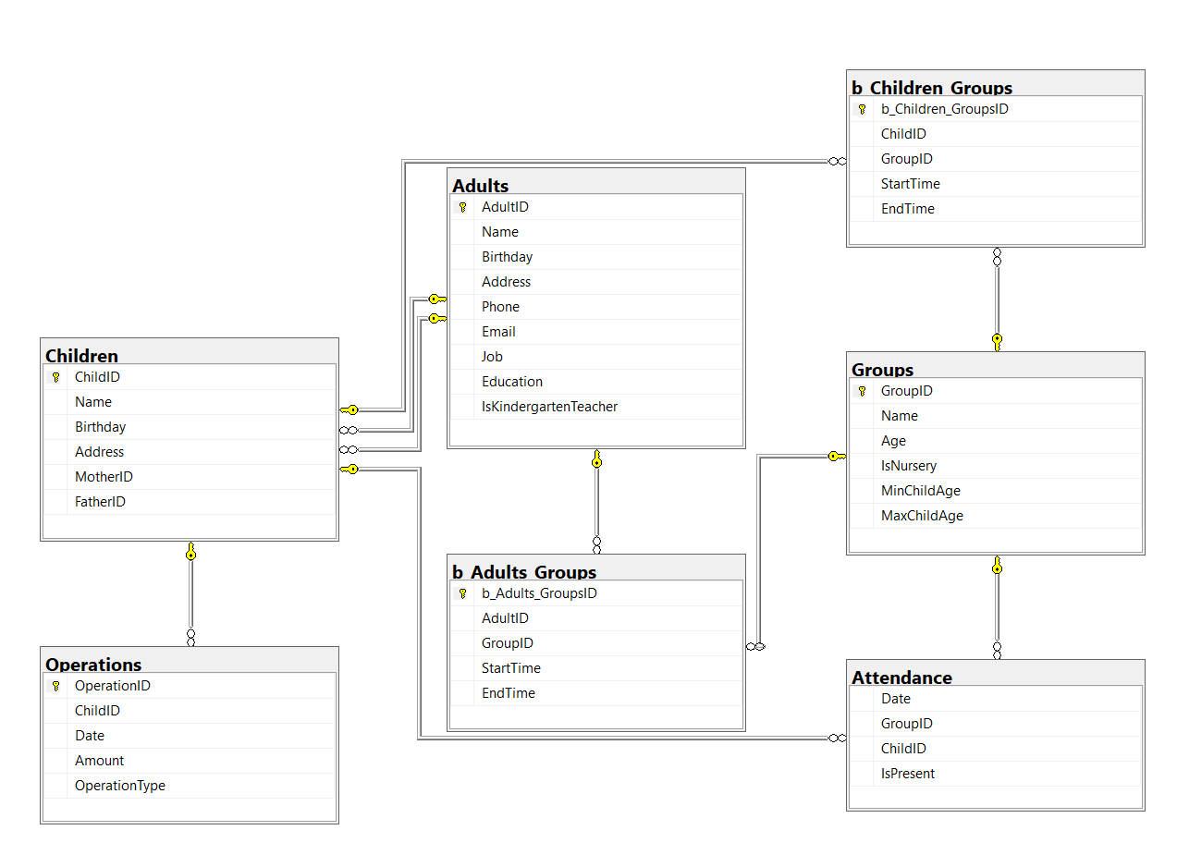
Основные таблицы:
Children – таблица-справочник, которая содержит основные данные о детях.
Кластерный индекс по полю ChildID.
Некластеризованный индекс по полю Name.
Ограничение: constr_birthday - возраст ребенка от 2 до 6 лет.
Ключ | Имя поля | Тип данных | Nullable | Комментарий
Да | ChildID | int |  | Уникальный идентификатор ребенка
 | Name | nvarchar(255) |  | ФИО
 | Birthday | date |  | Дата рождения
 | Address | nvarchar(255) |  | Адрес
 | MotherID | int |  | Уникальный идентификатор мамы (внешний ключ для таблицы Adults)
 | FatherID | int |  | Уникальный идентификатор папы (внешний ключ для таблицы Adults)
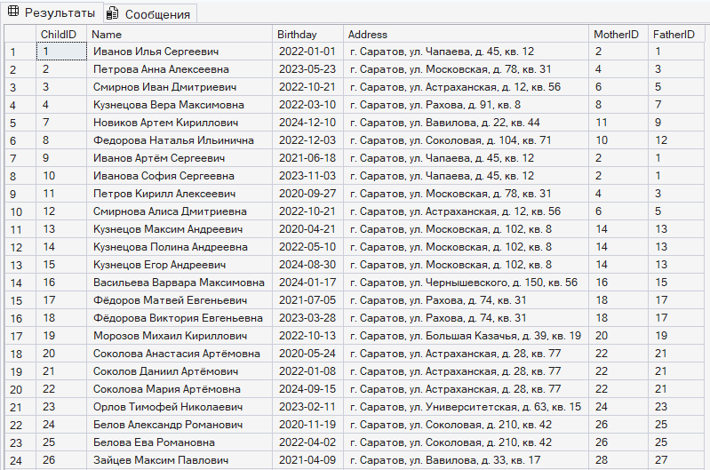

Adults – таблица-справочник, которая содержит основные данные о родителях, а также воспитателях.
Кластерный индекс по полю AdultID.
Некластеризованный индекс по полю Name.
Ограничение: constr_kindergartenTeacher – значение по умолчанию для поля IsKindergartenTeacher = 0.
Ключ | Имя поля | Тип данных | Nullable | Комментарий
Да | AdultID | int |  | Уникальный идентификатор взрослого
 | Name | nvarchar(255) |  | ФИО
 | Birthday | date |  | Дата рождения
 | Address | nvarchar(255) |  | Адрес
 | Phone | nvarchar(100) |  | Телефон
 | Email | nvarchar(100) | Да | Эл. почта
 | Education | nvarchar(255) |  | Образование
 | IsKindergartenTeacher | bit |  | Признак, является воспитателем или нет
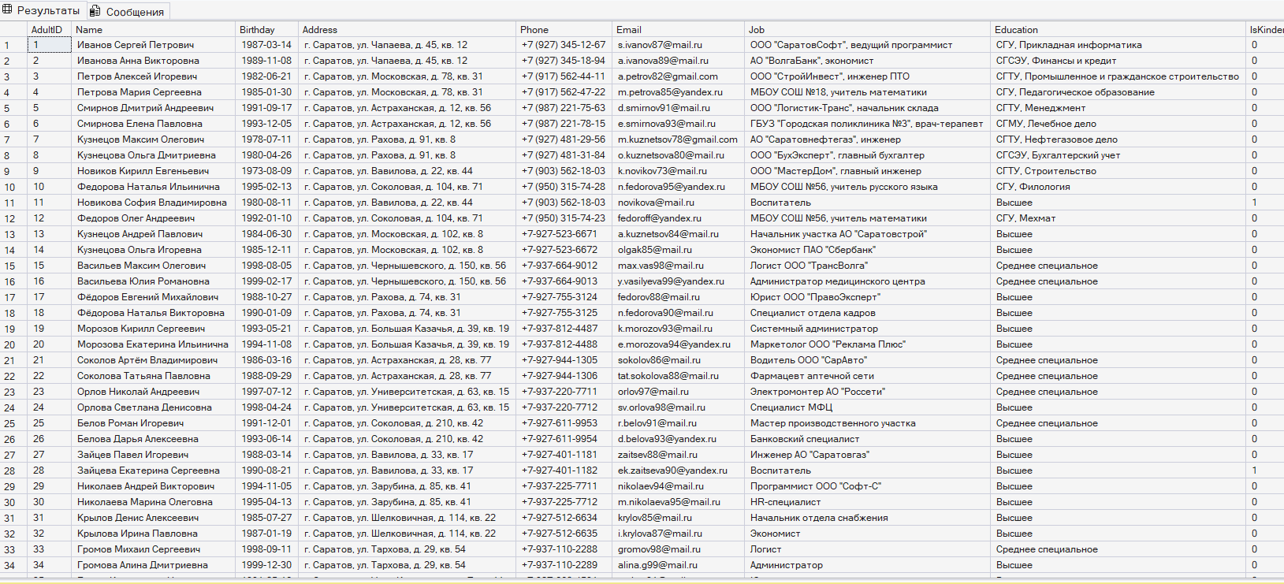

Groups – таблица-справочник, содержит данные о группах д/с.
Кластерный индекс по полю GroupID.
Некластеризованный индекс по полю Name.
Ограничение: constr_age – поле age может принимать значение из списка {ясли, младшая, средняя, старшая, подготовительная};
constr_nursery – значение по умолчанию для поле IsNursery = 0.
Ключ | Имя поля | Тип данных | Nullable | Комментарий
Да | GroupID | int |  | Уникальный идентификатор группы
 | Name | nvarchar(100) |  | Название группы
 | Age | nvarchar(30) |  | Возраст детей в группе
 | IsNursery | bit |  | Признак, что группа ясельная
 | MinChildAge | tinyint |  | Минимальный возраст детей в группе
 | MaxChildAge | tinyint |  | Максимальный возраст детей в группе
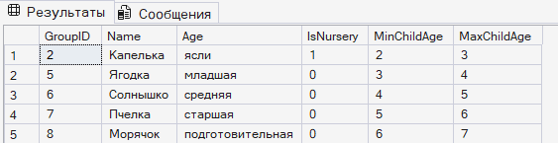

Attendance – таблица, содержащая данные о посещении детского сада детьми.
Кластерный индекс по полю AttendanceId.
Некластеризованный индекс idx_Attendance_Group_Date по полям GroupID, Date.
Ограничение: unique_childId_date – проверка на уникальность сочетания значений ChildId + Date.
Ключ | Имя поля | Тип данных | Nullable | Комментарий
 | AttendanceId | Int |  | Уникальный идентификатор посещения
 | Date | date |  | Дата
 | GroupID | int |  | Уникальный идентификатор группы (внешний ключ)
 | ChildID | int |  | Уникальный идентификатор ребенка (внешний ключ)
 | IsPresent | bit | Да | Признак присутствия ребенка в д/с
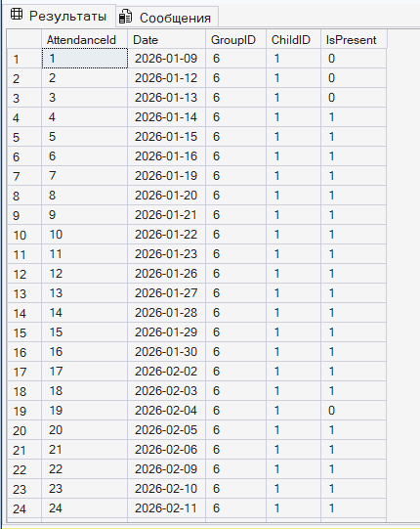

Operations – таблица, содержащая информацию по начислениям и оплатам за д/с.
Кластерный индекс по полю OperationID.
Некластеризованный индекс idx_Operations_Child_OperationType по полям ChildID, OperationType.
Ограничение: unique_Operations_ChildID_Date_Type – проверка на уникальность сочетания значений ChildID, Date, Type.
Ключ | Имя поля | Тип данных | Nullable | Комментарий
Да | OperationID | int |  | Уникальный идентификатор операции
 | ChildID | int |  | Уникальный идентификатор ребенка (внешний ключ)
 | Date | date |  | Дата операции
 | Amount | decimal(18, 0) |  | Сумма
 | OperationType | nvarchar(20) |  | Тип операции – начисление/погашение
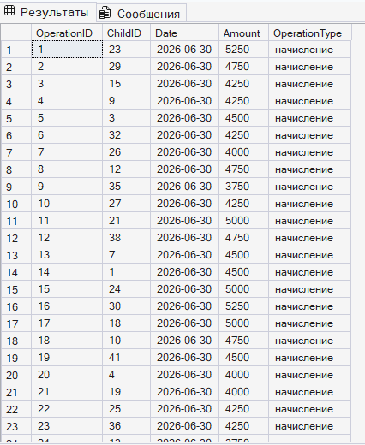

Есть две таблицы связей:
b_Children_Groups – для связи сущностей ребенок-группа.
Кластерный индекс по полю b_Children_GroupsID.
Ключ | Имя поля | Тип данных | Nullable | Комментарий
Да | b_Children_GroupsID | int |  | Уникальный идентификатор
 | ChildID | int |  | Уникальный идентификатор ребенка (внешний ключ)
 | GroupID | int |  | Уникальный идентификатор группы (внешний ключ)
 | StartTime | datetime2 |  | Дата/время начала действия записи
 | EndTime | datetime2 |  | Дата/время окончания действия записи
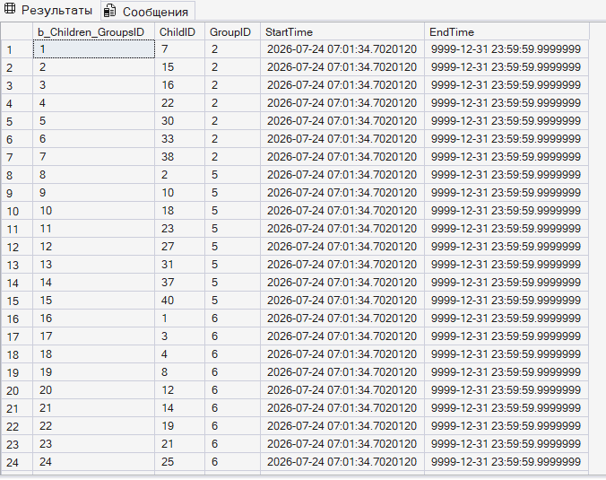

b_AdultsGroups – для связи сущностей взрослый-группа (взрослые с признаком Воспитатель).
Кластерный индекс по полю b_Adults_GroupsID.
Ключ | Имя поля | Тип данных | Nullable | Комментарий
Да | b_Adults_GroupsID | int |  | Уникальный идентификатор
 | AdultID | int |  | Уникальный идентификатор взрослого (внешний ключ)
 | GroupID | int |  | Уникальный идентификатор группы (внешний ключ)
 | StartTime | datetime2 |  | Дата/время начала действия записи
 | EndTime | datetime2 |  | Дата/время окончания действия записи

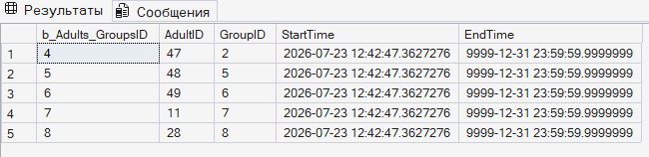
Обе эти таблицы поддерживают версионность, чтобы можно было хранить исторические данные при переводе детей и воспитателей в другие группы.

Хранимые процедуры:
Имя процедуры | Назначение | Параметры
Имя процедуры | Назначение | Имя параметра | Тип данных | Nullable
dbo.uspGetGroupList | Позволяет вывести список всех детей или в рамках группы | @GroupName | NVARCHAR(100) | Да
dbo.uspGetTeachers | Позволяет вывести список всех воспитателей или в рамках группы | @GroupName | NVARCHAR(100) | Да
dbo.uspCalcPayment | Процедура для расчета оплаты за месяц исходя из посещений ребенка – создает записи в таблице Operations с типом «начисление» | @ToDate – дата для расчета (последний день месяца) | DATE | Нет
dbo.uspCalcPayment |  | @DayAmount – сумма начисления за 1 день пребывания в д/с | DECIMAL(18,0) | Нет
dbo.uspGetChildBalance | Процедура для расчета сальдо по ребенку – рассчитывает разницу между начислениями и погашениями в таблице Operations.  Можно посчитать в разрезе группы, ребенка или для всех детей. | @ChildName | NVARCHAR(255) | Да
dbo.uspGetChildBalance |  | @GroupName | NVARCHAR(100) | Да

Примеры работы процедур
EXEC dbo.uspGetGroupList
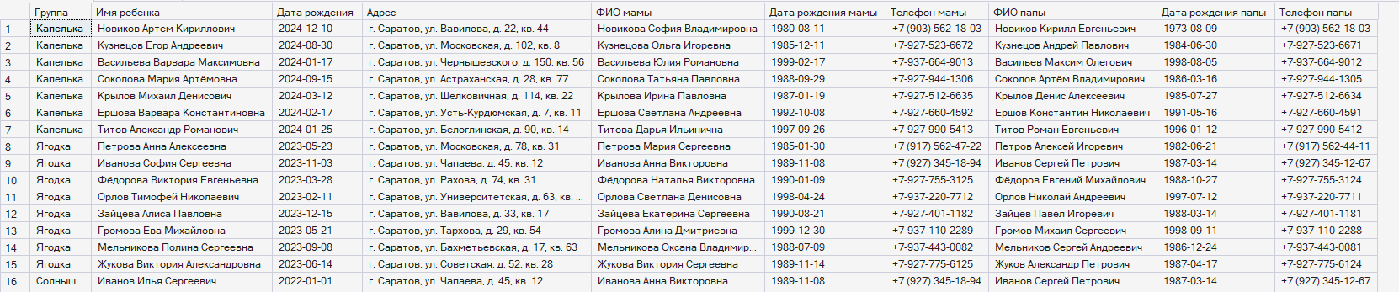

EXEC dbo.uspGetTeachers
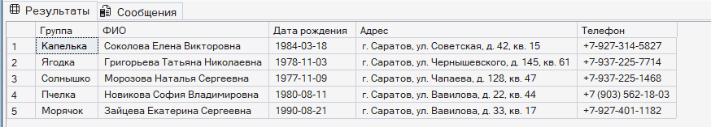

EXEC dbo.uspGetChildBalance
@GroupName = N'капелька'
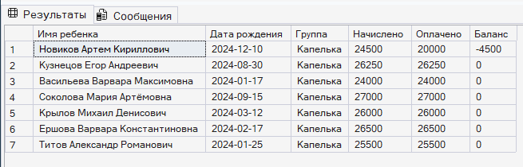

Варианты развития БД

